МБДОУ «ПодюжскаяСШ имени В.А. Абрамова»
Детский сад «Лучик»

План проекта ко Дню Матери.
«Нет лучшего дружка, чем родная матушка»

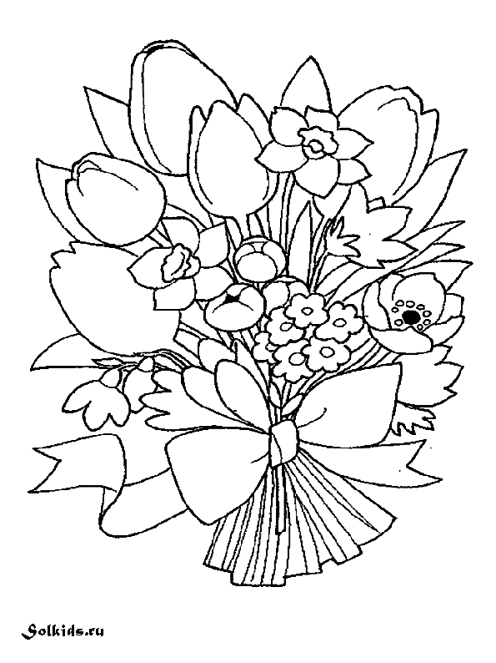

Ноябрь 2018г.
Актуальность проекта: Важным фактором личностного развития ребенка является удовлетворение его потребности в положительном эмоциональном контакте с близкими людьми. В первую очередь – с мамой.
Мама – это человек, занимающий одно из главных мест в жизни. Никто не приходит в этот мир, не соприкасаясь с мамой, поэтому феномен матери всегда был, есть и будет актуальным. Воспитывать у детей любовь и уважение к матери и членам семьи, прививать детям чувство привязанности к маме, семье и дому – наша задача.

Цель проекта – формировать у детей целостное представление образа матери, играющей большую роль в жизни каждого ребенка.

Задачи проекта - воспитывать у детей любовь, уважение, заботливое и внимательное отношение к маме; гармонизировать детско-родительские отношения с помощью проведения совместных мероприятий; развивать эмоциональную отзывчивость у детей.

Вид проекта – краткосрочный.
Продолжительность проекта – 1 неделя.
Участники – дети подготовительной группы, воспитатели, родители.

Предполагаемый результат - знать информацию о маме, ее профессии; уметь составлять рассказ о маме; уметь проявлять заботу и уважение к маме; уметь организовывать сюжетно-ролевые игры на основе имеющихся знаний о семье и маме.

Понедельник 19 ноября.
Утро | Беседа: «Моя мама – лучшая самая».  Упражнение «Поможем маме» (Сортировка фасоли и семечек)  Рассматривание иллюстраций по теме «Мама», «Материнское тепло» | Цель: учить детей рассказывать о маме как о самом дорогом человеке. Пробуждать нежные чувства, желание совершать добрые поступки, радуя тем самым мамочку.  Цель: развитие мелкой моторики рук, внимания, усидчивости; формирование желания оказывать помощь близкому человеку.  Цель: художественно-эстетическое развитие; вызвать эмоциональный отклик у детей при просмотре иллюстраций.
 | Речевое развитие.  Тема: Составление описательных рассказов по сюжетным картинам по теме «Семья» | Цель: расширять знания о семье, родственных связях; вызвать теплые чувства и положительные эмоции у детей при упоминании о семье; речевое развитие; учить определять эмоциональный фон, настроение картины.
2-ая половина дня | Чтение Г. Виеру «Мамин день».  Дидактическое упражнение «Волшебный букет для наших мам»  Художественное творчество «Цветок для мамы» | Цель: вызвать эмоциональный отклик на прочитанное.  Цель: вспомнить и закрепить названия и виды цветов.  Цель: вызвать желание у детей сделать цветок для мам из бумаги.
Организация ППС | Внесение в группу иллюстраций по теме «Мама», «Материнское тепло»
Вторник 20 ноября.
Утро | Беседа: «Мамино детство». (Домашнее задание детям – расспросить мам о том, что они любили в детстве, во что играли, о чем мечтали)  Рассматривание иллюстраций на тему: «Профессии наших мам».  Прослушивание песен о маме, о бабушке.  Разучивание стихов о маме. | Цель: развитие воображения, способности рассуждать; расширить знания детей о маме.  Цель: закрепить знания о профессии мамы, ее значимости.
ЧХЛ
Чтение стихотворения У.Раджая «Кто пришел ко мне с утра? Мамочка!»
Л.Николаенко «Доброта»
Беседа по прочитанному.
2-ая половина дня | Составление описательных рассказов о маме по фото.  Д/и «Мамы и детки».  Речевое упражнение «Какая мама?»  Прослушивание музыкальных композиций о маме. | Цель: речевое развитие; тренировка в составлении описательного рассказа; вызвать положительный эмоциональный отклик при упоминании о маме.  Цель: закреплять знания о названии животных и их детенышей, учить правильно определять принадлежность детеныша к маме.  Цель: активизация прилагательных в речи; тренировка согласования прилагательного с существительным в роде и числе.
Организация ППС | Внесение иллюстраций по теме «Профессии» и необходимой художественной литературы.
Среда 21 ноября.
Утро | Беседа «Как вы заботитесь о маме? Что будете делать если она устала? Заболела?»  Чтение стихотворения А.Костецкого «Моя мама»  «Мама долго хлопотала  Все дела, дела, дела…  Мама за день так устала,  На диване прилегла…»  П/и «Курица и цыплята» | Цель: формировать чувство сопереживания, стремления оказать помощь и поддержку близкому человеку; вызвать эмоциональный отклик на прочитанное;
 | Конструирование из бумаги: «Букет для мамы» | Цель: учить конструировать из бумаги; научить приему складывания; формировать навыки вырезания из бумаги, соединения частей общей композиции.
2-ая половина дня | Подвижная игра “Папа-змейка, мама-змейка, я – моя семья”.  Речевое упражнение «Как зовут ваших родителей?» | Цель: закрепить знания об именах родных; речевое развитие.
Организация ППС | Подготовка атрибутов для СРИ.  Внесение художественной литературы по теме.  Оформление родительского уголка работами детей.
Четверг 22 ноября.
Утро | Беседа: «Кто делает домашние дела? Нужно ли помогать маме по хозяйству? Почему?»  Составление рассказов на тему: “Как я помогаю маме по дому”.  Упражнение «Поможем маме» (сбор гороха с коврика)  Обведение трафаретов к поздравительной открытке для мамы. | Цель: дать понятие о том, что маме нужно помогать; тренировать в составлении связного рассказа.  Цель: развитие мелкой моторики рук; формирование желания оказывать помощь близкому человеку, трудиться.  Цель: развитие мелкой моторики рук.
 | Развитие кругозора и познавательно-исследовательской деятельности.  Тема: «История семьи. Что такое родословная?» | Цель: сформировать знания о понятиях «род», «родословная», «предки»; формировать понятие о ценности семьи и семейных традиций; развитие кругозора;
2-ая половина дня | Разговор с детьми на тему: «За что ты любишь свою мамочку?»  Речевая игра «Скажи ласково» - “Кто больше назовет ласковых слов для мамы?”  Художественное творчество «Букет для мамы».  Подготовка к празднику «День матери». | Цель: формировать понятие о том, как мама много значит для каждого из нас.  Цель: речевое развитие; активизация в речи прилагательных; формирование доброжелательного отношения к маме.
Организация ППС | Подготовка атрибутов для СРИ, демонстрационного материала для занятия.

Пятница 23 ноября.
Утро | Беседа «Как вы будете поздравлять мамочку с праздником?». Упражнение «Поздравление» (работа в парах)  Пословицы и поговорки о маме.  «Нету лучшего дружка, чем родная матушка»  «Мамины руки не знают скуки»  «При солнышке тепло, при матери добро»  Дидактическая игра «Подарки для мамы». | Цель: коммуникативное развитие; научить поздравлять с праздником и выслушивать ответ; социализация.  Цель: сформировать понимание, что пословицы и поговорки несут в себе народную мудрость, глубокий смысл;
 | Аппликация «Открытка для мамы» | Цель: продолжать формировать навыки работы с ножницами, клеем; учить составлять композицию, учитывая пропорции отдельных ее деталей; развитие мелкой моторики рук.
2-ая половина дня | Трудовое поручение «Давайте научимся убирать за собой игрушки и порадуем мамочку»  СРИ «Семья»  Совместный с родителями праздник «День матери». | Цель: формировать привычку убирать игрушки в детском саду и дома; социализация.
Организация ППС | Оформление выставки детскими работами.  Подготовка атрибутов для праздника.

Работа с родителями:
- Привлечь родителей к сбору материала, необходимого для реализации проекта.
- Консультация для родителей “Роль матери и отца в воспитании и развитии ребенка”.
- Рекомендации для домашнего чтения литературы по проекту.
- Организация выставки «Мамы! Мы Вас очень любим!».
Вывод: дети знают информацию о маме, ее профессии; умеют составлять рассказ о маме; умеют проявлять заботу и уважение к маме; умеют организовывать сюжетно-ролевые игры на основе имеющихся знаний о семье и маме.

